Sprint 1 : Gérer les utilisateurs

Sprint 2 : gérer matiere classe et eleves

Sprint 3 : gerer cours et messagerie

Cas d’utilisation :

Gerer agent

admin

user

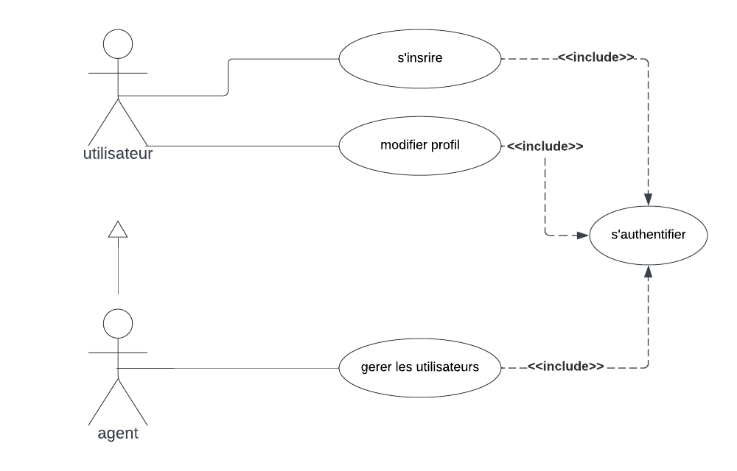

Diagramme de classe

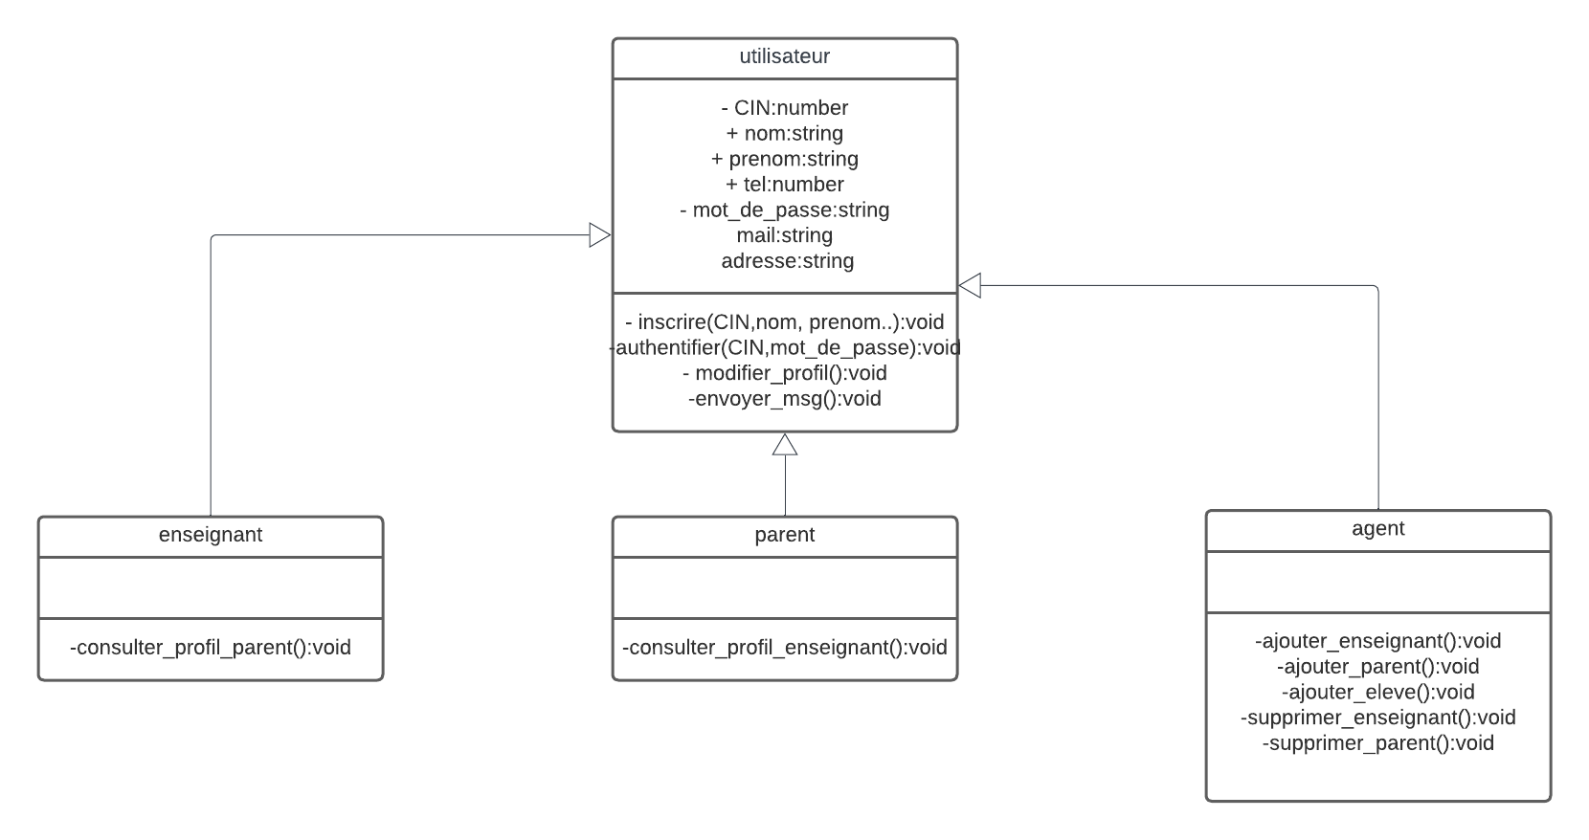

Diagramme de sequence «authentification» :

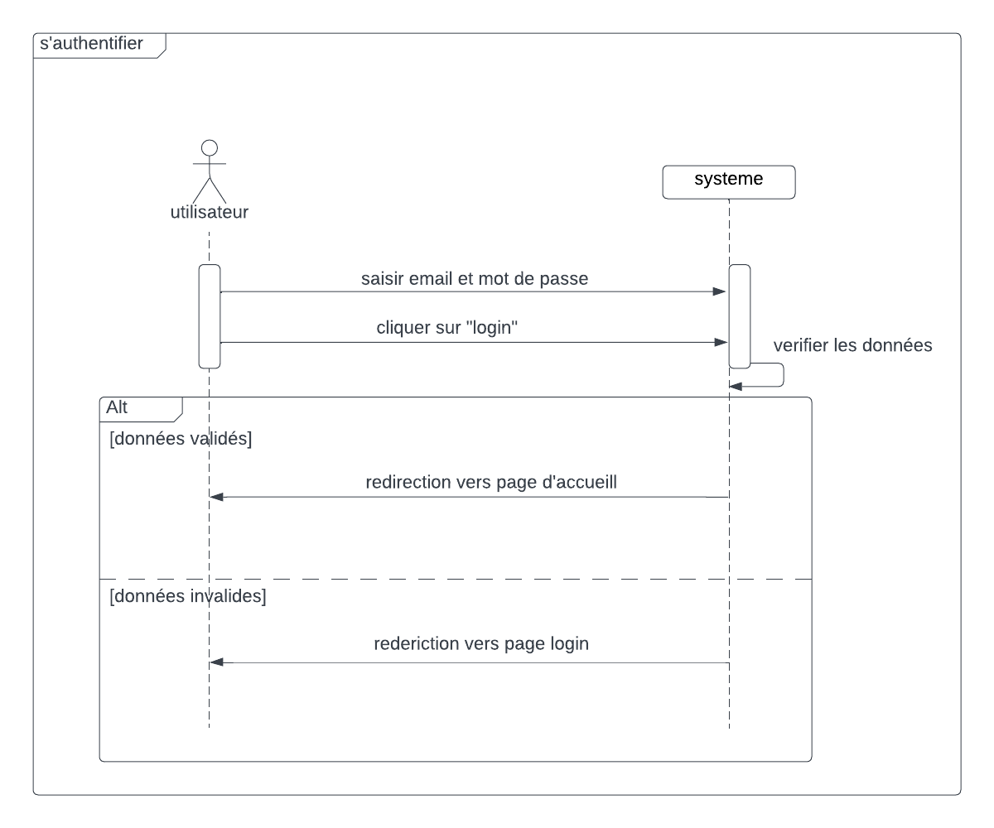

Diagramme de sequence « gestion d’utilisateur » :

